**绿意家居，生活美学！第三届灵感国际（广州）园林、家居展诚邀您的加入！**

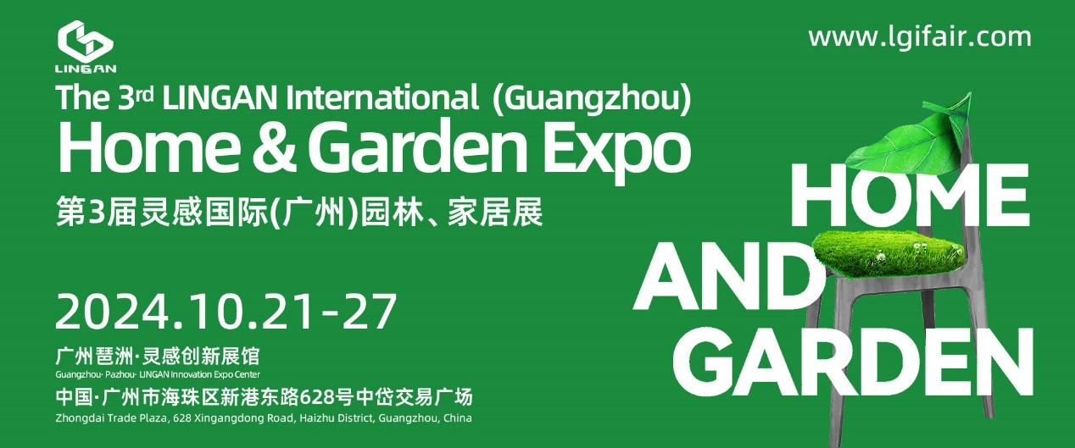

近年来，中国家居、园林行业在经济升温回暖的状态下，呈现出较好的发展势头。根据谷歌数据显示，家居园艺用品预估**2035年全球家居园艺市场规模将从1.24万亿增涨至1.35万亿美元**，2021-2025年期间，**预估家居园艺行业复合年增长率（CAGR）将达4.7%**，全球家居园艺品类预计将保持稳定增长，与全球零售行业整体增速基本持平。

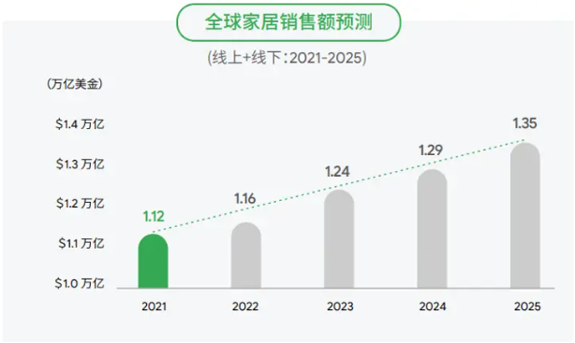

数据来源：Kantar Research; Euromonitor, Statista

随着产业优化和市场饱和度的提升，园林、家居行业也进入新一轮的更新迭代，**实用化、个性化和可持续发展**也将成为用户对园林、家居产业的核心诉求。在新环境和新趋势下，园林、家居以创新产品为引擎带动产业升级，激发新一轮的趋势演进，更多有技术、有实力、有品牌的中国园林、家居企业将不断崛起、不断突破，推动着“中国质造”飞跃发展。

全球经济的升温回暖，消费者信心逐渐增强，人们更愿意在改善居住环境和提升生活品质方面进行投资。这直接推动了家居和园林产品的需求增长。**为满足日益增长的市场需求，打造强大的产业集聚效应，深度链接行业上下游产业资源，**助力园林、家居行业更加蓬勃发展，**第三届灵感国际（广州）园林、家居展一直致力于举办一个专业化、多元化、国际化的行业盛会。**

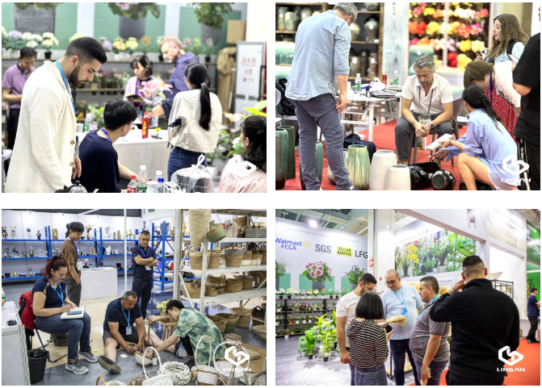

**展会信息**

**展览时间**

**2024年10月21-27日**

**展览地址**

**广州琶洲·灵感创新展馆**

**组织机构**

主办：灵感国际展览（广州）有限公司

协办：广州汇企展览服务有限公司

**展会规模**

15000m²

**参展企业**

300+

**专业买家**

10000+

**展馆路线**

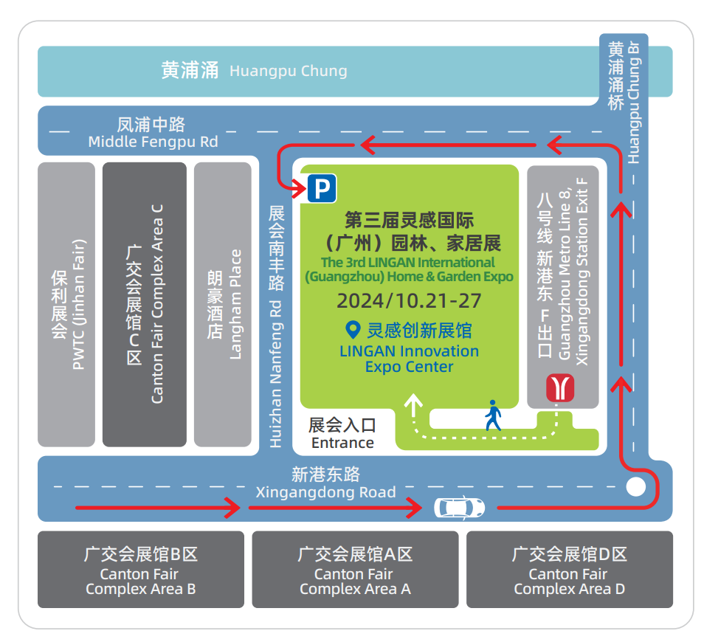

**展览模式**

**展+采+商+贸四位一体**

**紧密融合，相互促进**

**展**

展会汇聚了中国家居、园林优质龙头企业和实力雄厚的制造源头厂商，集中展示家居、园林的新产品、新技术、新理念。

**采**

吸引多个国家和地区的采购商汇聚于此，为家居、园林的展商提供了拓展市场、增加销售渠道的机会，同时也为买家提供了寻找优质供应商、优质产品的途径。

**商**

展会同期将举办沙龙、论坛等活动，共同探索行业趋势、分析市场动态，在分享与交流中推动家居、园林行业发展和创新。

**贸**

作为一站式出口贸易展会，为参展商和采购商提供了一个高效、便捷、专业的商务平台。精准链接展商与买家的供需，为其合作贸易提供更多可能。

**展品范围**

第三届灵感国际（广州）园林、家居展的招展对象涵盖了整个产业链的各个环节，包括**园林生活、编织品及**藤铁工艺品**、陶瓷玻璃、家具用品、家居装饰品及节日用品、餐厨用品、装饰家具领域**。

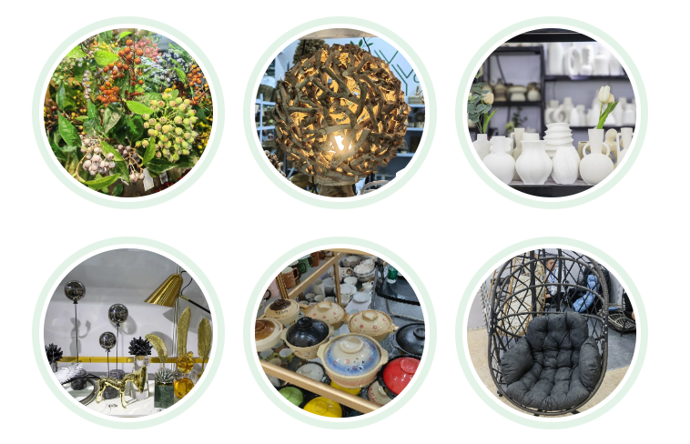

**园林生活展区**

园林用品、园林装饰艺术品、露天休闲设施、户外家具、户外遮阳、户外照明、仿真植物仿真花、花艺等

**编织品及藤铁工艺品展区**

编织品、藤铁工艺品、木制工艺品、竹器、草编工艺品等

**陶瓷玻璃展区**

工艺陶瓷、玻璃工艺品、玻璃摆件、琉璃装饰品

**家居用品、家居装饰品及节日用品展区**

灯饰、家居装饰品、节日用品、礼品、圣诞用品、装饰画、摆件工艺品、家居电子用品、家居照明等

**餐厨用品展区**

不锈钢餐厨、日用陶瓷、日用玻璃、烧烤用具、金属器皿及其他材质产品

**装饰家具展区**

客厅家具、餐厅家具、卧室家具、卫浴、门窗、软装、家居装饰品、户外家具等

**专业观众**

共享同期广交会20万外商采购资源，精准链接全球优质采购商，致力于构建一个一站式出口贸易平台，打破时空限制，通过线上线下活动促进合作。

**渠道类：**经销商、批发商、代理商、园林/家居买手

**媒体类：**新媒体、电视、电台、报纸、网络

**设计类：**园林/家居设计师、建筑师、工程师

**出口类：**跨境电商平台选品负责人、外贸公司及大型超市品牌连锁店

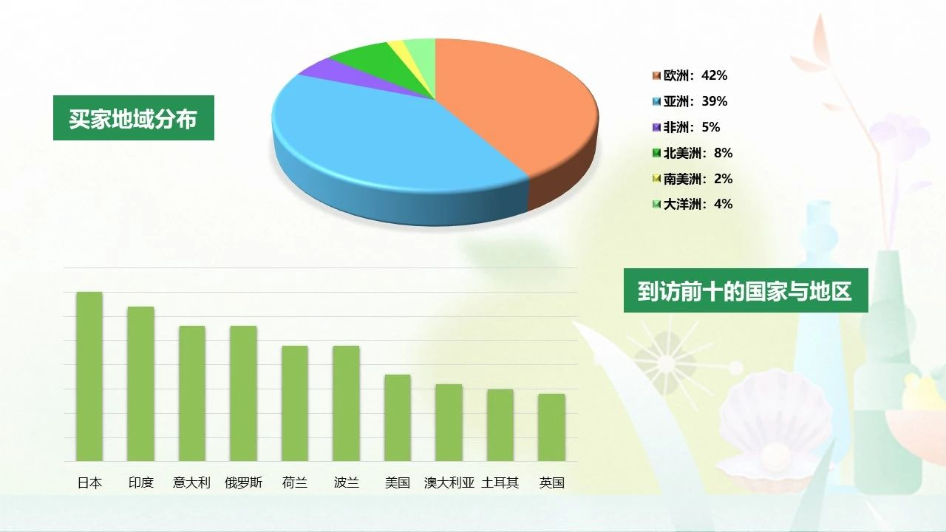

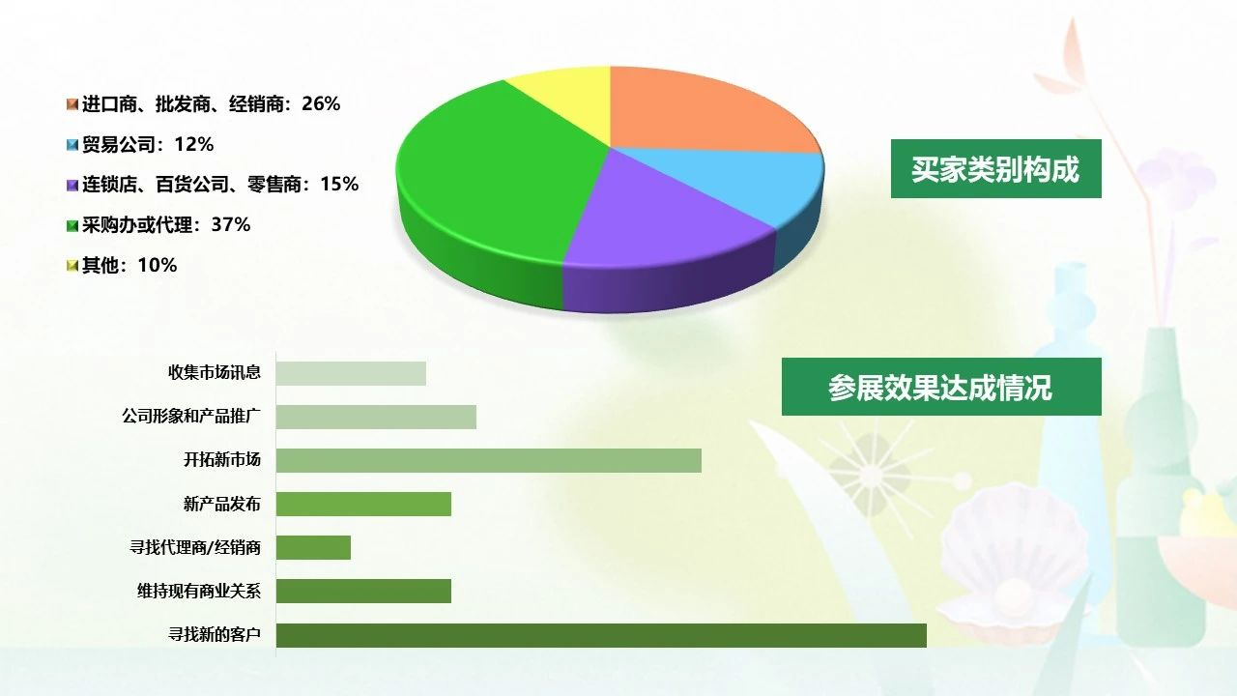

**展会亮点**

**全球贸易 同期齐聚**

第三届灵感国际(广州)园林、家居展与广交会二期同期举办，畅享广交会海量专业买家资源，为参展商和观众创造更多商机和合作机会，为全球贸易和经济发展注入新动力。

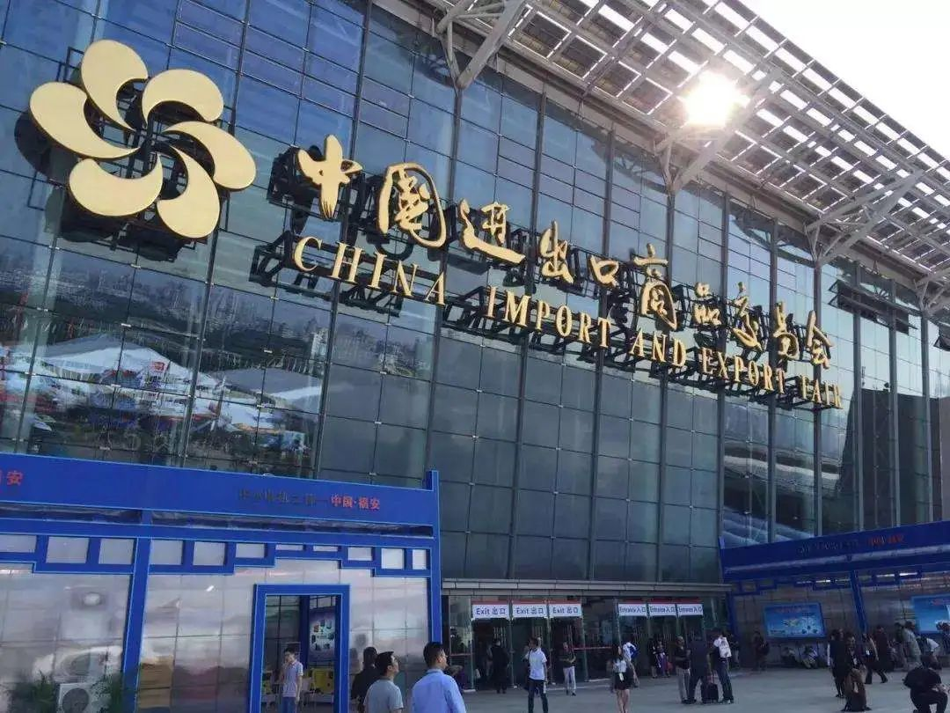

**区位之光 抢占先机**

展会的举办地——广州·琶洲灵感创新展馆，位于广交会A区、D区正对面，距广交会展馆C区仅200米，广州地铁8号线新港东上盖。不仅坐拥广交会商圈核心位置，更占尽地理区位优势，快人一步抢占贸易先机。

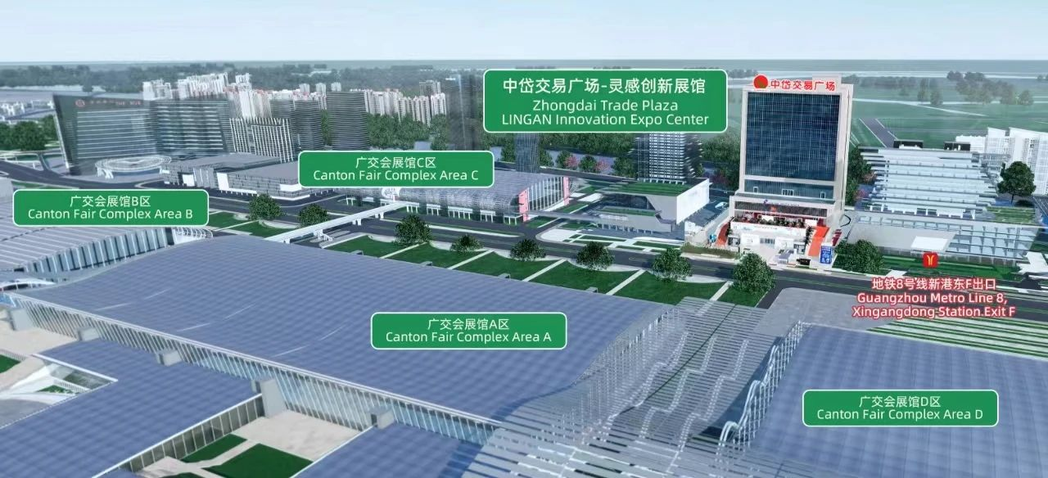

**品牌领航 邀约精准**

主办方发挥多年办展经验，凝聚线上线下全渠道营销力量，精准获取海内外供需诉求，定向精准邀约专业买家莅临现场。



**商贸配对 连接资源**

展会通过设置一系列的同期活动，多渠道链接供需资源，帮助企业找到合适的商业伙伴，实现资源的优化配置和市场的拓展。

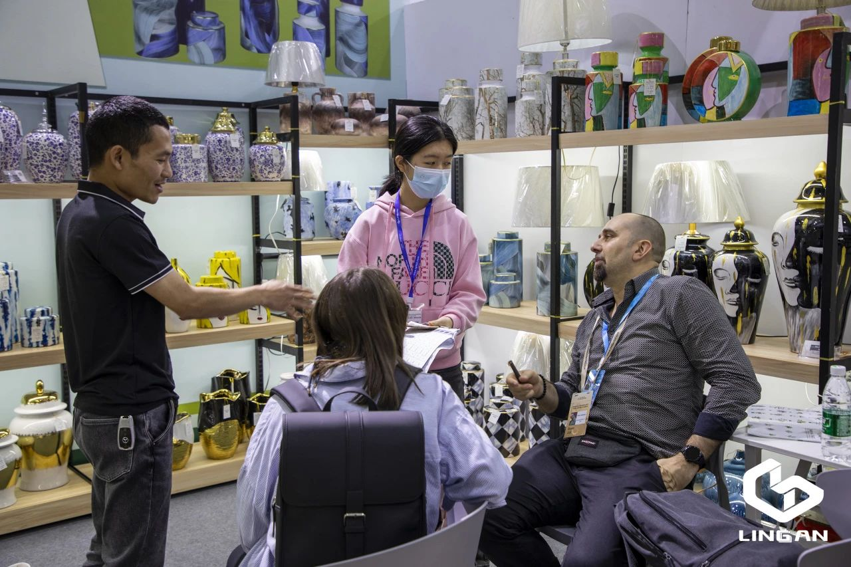

**展期延长 体验升级**

七天展览期间，参展商们可以尽情展示其产品、技术、理念的独特魅力与实力，与买家洽谈、合作的时间更充裕，也为观众们带来了前所未有的观展体验。

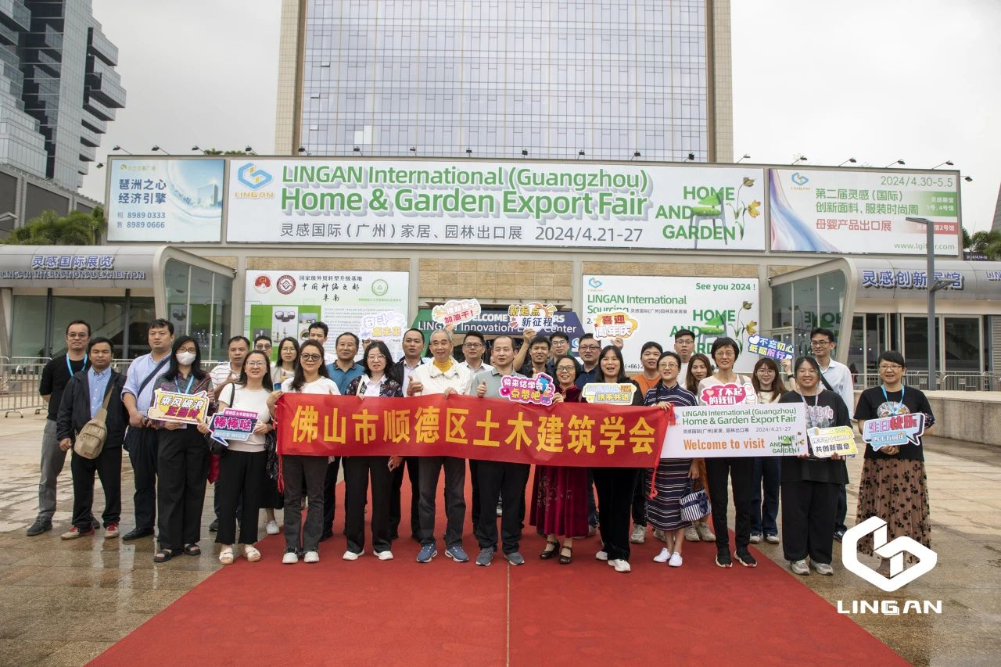

**往届回顾**

2024年4月21-27日，第二届灵感国际（广州）家居、园林出口展，联动全产业链优势资源，提供一站式洽谈商贸平台，聚力打造家居、园林行业年度盛会。展会规模15000m²，吸引沈阳、安徽、福建、广东、广西、天津、山东、浙江、厦门、江西等上百家展商入驻，累积到场观众达上万人次，展会现场热火朝天。

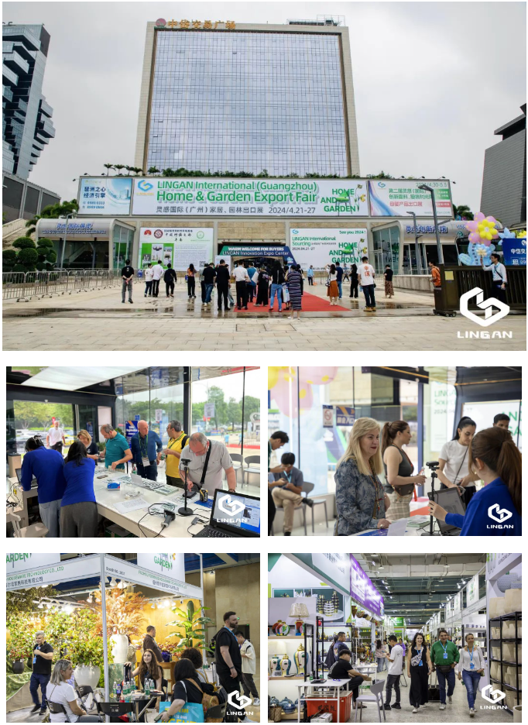

**怎么参展**

**【参展联系】**

灵感国际展览（广州）有限公司

电话:+86-20-3566 8600

**【参观报名】**

